6. TÝDENNÍ PLÁN 7. 10. – 13. 10. 2024 |  |  | 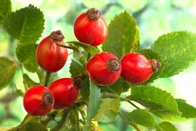
 | Učivo + str. v učebnici |  | DÚ, prověrky
JČ | Nauka o slově: slova spisovná, nespisovná, citově zabarvená  PS do str. 10+ průběžně pracujeme v PS VS pro pokročilé a Pravopis podst. jmen hrou |  | Středa-písemné opakování ( VS po B, slova jednoznačná, mnohoznačná, protikl., souznač.,nadřaz.,podřaz.)
AJ | Tab: Budeme psát test na psanou podobu číslovek od 1 - 29. (Ve čtvrtek - předtím budeme procvičovat).  Dále: Měsíce + fráze: When's your birthday? My birthday is in May.  What's your favourite school subject, colour, animal, etc...  Tob: U1 Let´s play - aktivity, vazba I can play football. I can´t play the piano. Can you play the violin?  Yes, I can. No, I can´t. Opakování na TEST 11.10. čísla 1-20, Is it a book? Yes, it is. No, it isn´t.  https://elt.oup.com/student/letsexplore/level04/picturedictionary/unit1/picturedictionary01_02_01?cc=cz&selLanguage=cs  DÚ: Opakujte si na odkazech slovíčka, čísla, souřadnice v učebnici.  Fra: Opakujeme měsíce v roce a dny v týdnu – ve čtvrtek 10. 10. bude krátký testík.  Učíme se sloveso I CAN / I CAN´T
M | Zaokrouhlování a převody jednotek, sčítání a odčítání do 1000, nás., děl.  PS do str. 10, upevňování učiva |  | Úterý – zaokrouhlování na desítky, stovky  - desetiminutovka
PŘV | Živá příroda – rostliny  PS od str. 6
VL | Kraje a krajská města - dokončování  PS od str. 7 |  | Referát – krajské město – kdo ještě nepřinesl
Organizační záležitosti:  Ve čtvrtek 10. 10. 2024 navštívíme Knihovnu BBB. Odchod již 7.45 od školy!!! Děti si s sebou vezmou pouze přírodovědu, pouzdro, svačinu, pití, čip. Dle počasí pláštěnka či deštník. Konec výuky podle rozvrhu. |  |  | 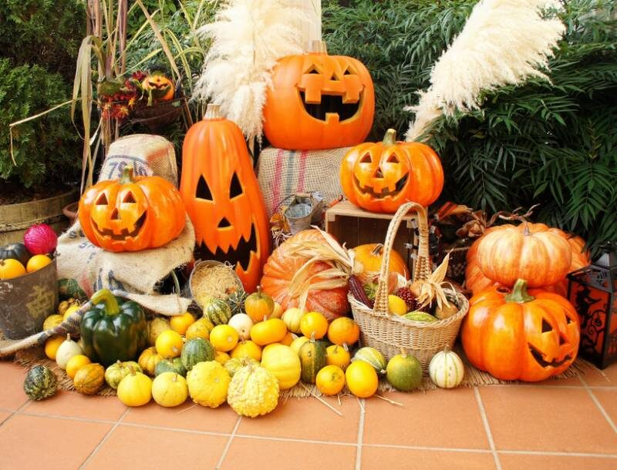  Děkujeme za spolupráci  Podpis rodičů………………………………………

